６
月 日（ 曜日）
組
年

ろうそくが燃える前と燃えた後の空気では，空気の成分にちがいがあるのでしょうか。



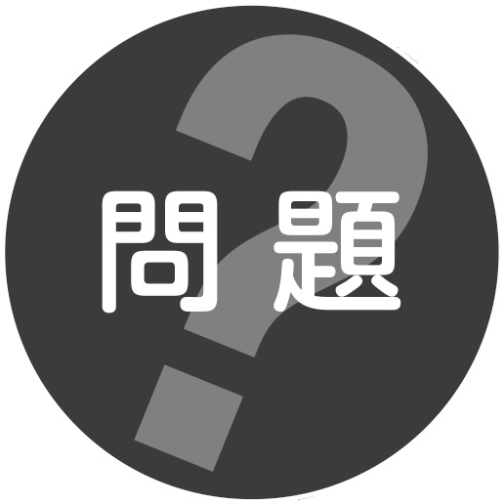
ろうそくが燃えた後の空気は，ろうそくが燃える前の空気と比べて，二酸化炭素が増えているのだろうか。
 ろうそくが燃えた後の空気では，二酸化炭素ができているか調べる
３ 実 験
実験 | 1 集気びんの中に石灰水を入れてふる。 | 2 1の集気びんの中に火のついたろうそくを入れてふたをし，火が消えたらろうそくを取り出しびんをふる。
結果 | 石灰水の色： | 石灰水の色：
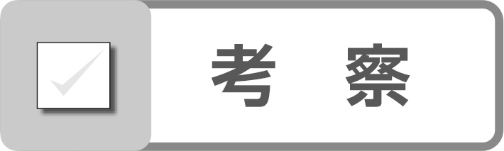 ろうそくが燃える前と燃えた後の空気では，何がちがうか考える。

